Разгадайце крыжаванку

ьь

- Горад у я якім нарадзілася Ефрасіння?
- Напішыце прозвішча майстра, які зрабіў крыж Ефрасінні Полацкай?
- Якое імя яна атрымала пры назаджэнні ?
- 1116годзе 12 гадовая дзяўчынка прапала. Куды яна збегла?
- Як называецца Ўлада (власть) жанцыны?
- Спачатку у Сафійскім сабору яна перапісвала ……. Іх прадавала, а грошы раздавала бедным.
- У 20 гадоў яна стала настаяцельніцай манастыра і адкрыла школу для…..
- У Полацку, недалёка ад ракі Палаты, па загаду Ефрасінні была пабудавана Спаса – Ефрасіннеўская ….
Запішыце слова, якое атрымалася па вертыкалі _______________________________________________

Ад каго трэба было абараняць беларускія землі?_____________________________________
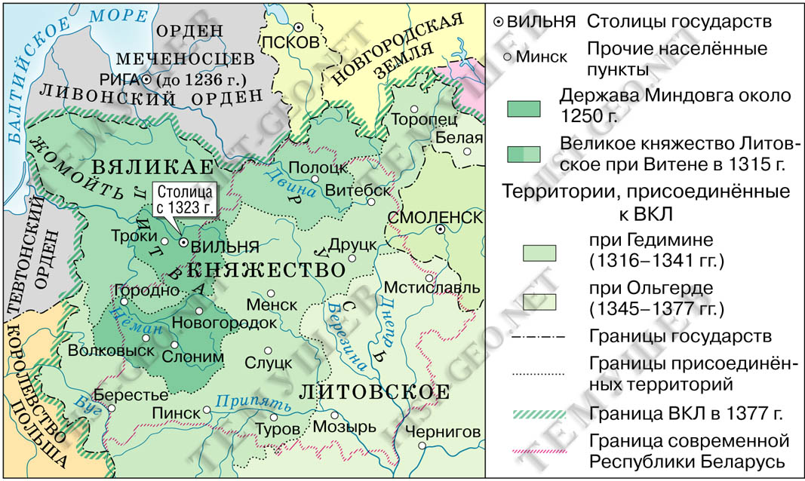
ворагі

ворагі

Уважліва разглядзіце карту. Якое самае вялікае княства існавала ў 13 стагодзі?
____________________________ і ________________________________________
На вашу думку ў склад якого княства ўваходзілі беларускія землі__________________________________
Якія ворагі нападалі на княства? ________________ ордын і ________________________ ордын
Рыцари ( в бел.языке КРЫЖАКІ)
Крестоносцы. Кто они? Люди, которые так себя величали, исповедовали христианство. Отсюда и название походов, а также воинов, которые в них были задействованы. Посвящённые кровью, которую они проливали, простые крестьяне быстро становились профессиональными бойцами. Крестоносец – это рыцарь. Такие воины брали в руки оружие и шли на неверных по разным причинам: одни – из-за жажды приключений, другие – ради материального обогащения, третьи действительно были отъявленными религиозными фанатиками. Участники первых походов называли себя пилигримами, а свои военные набеги – священной дорогой или угодным богу паломничеством. Главная их цель – захват земель.
Князь Ольгерд родные братья Князь Кейстут

Ягайло двоюродные братья Витовт
Уважліва праглядзіце відыё і адкажыце на пытанні.
Кем был Вайтыло при дворе? _____________________________
Князем ВКЛ был ____________________________
Какой замок получил пекарь после сближения с князем Ольгердом? _________________________
После смерти Ольгерда князем стал его _________________________________
Против кого настраивал Вайтыло князе Ягайло __________________________________
На северо западном рубеже распологались границы _____________________________ордена. Первые крестоносты здесь появились в ______ веке. С тех пор война на границе не прекращалась.
Вайтыло прибыл к крестоносцам для совместного нападения на _______________ и крестоносцы _____________.
Заговор Вайтыло был раскрыт и уего ______________________________

Через некоторое время Ягайло вновь собрал войско и обманом захватил в плен ____________________ и ______________________________.Кейстут был _____________, а Витовт бежал ______________________
Став королём Польшы Ягайло решил убить своего брата Витовта. Витовту пришлось снова бежать.
На границе для него был сооружён замок _______________________________________________. Витовт завоёвывал порубежные земли, а слава о нём росла. Однажды ночью замок “Чёрная твердыня” подожгли Были убиты жена и дети Витовта. Тевтоты готовились к войне.
В _____________году Ягайлло и Витовт встретились на границе и после длительной войны объдинились для противостояния ___________________________ ордену (крыжакам)
Возле деревни Грунвальд ______________июля ________________года состоялась решающая битва, которая вошла в историю как ________________________________________.
Какую роль сыграла победа в войне над тевтонским орденом для наших земель_______________________________________________________________________
ПОПРОБУЙ НАРИСОВАТЬ КАРТУ ГРУНДВАЛЬСКОЙ БИТВЫ (на альбомном листе)

Разгадайце крыжаванку

а
н
т
а
д
ы
в

- У 13 ст.князем ВКЛ быў ………..?
- На паўночным захадзе ворагамі зямель ВКЛ былі……?
- Назва вёскі, каля якой адбылася гістарычная падзея 15 ліпеня 1410года?
- Як звалі брата Вітаўта, які стаў каралём Польшчы?
- На паўднёвым усходзе ворагамі ВКЛ былі …..?
- У якім месяцы адбылася Грундвальская бітва?
- Сталіца ВКЛ ў 13 ст?

Разгадайце крыжаванку

а
н
т
а
д
ы
в

- У 13 ст.князем ВКЛ быў ………..?
- На паўночным захадзе ворагамі зямель ВКЛ былі……?
- Назва вёскі, каля якой адбылася гістарычная падзея 15 ліпеня 1410года?
- Як звалі брата Вітаўта, які стаў каралём Польшчы?
- На паўднёвым усходзе ворагамі ВКЛ былі …..?
- У якім месяцы адбылася Грундвальская бітва?
- Сталіца ВКЛ ў 13 ст?

